L’ARCHIPEL D’HAWAÏ ET LES MONTS DE L’EMPEREUR

Sur l’île d’Hawaï, située dans l’océan Pacifique, on trouve un volcan actif, le Kilauea, qui produit des laves fluides à l’origine de roches appelées basaltes. L’île d’Hawaï fait partie d’un archipel dont les îles volcaniques sont alignées.
Document 1. Carte de localisation de l’archipel d’Hawaï dans son contexte géologique.
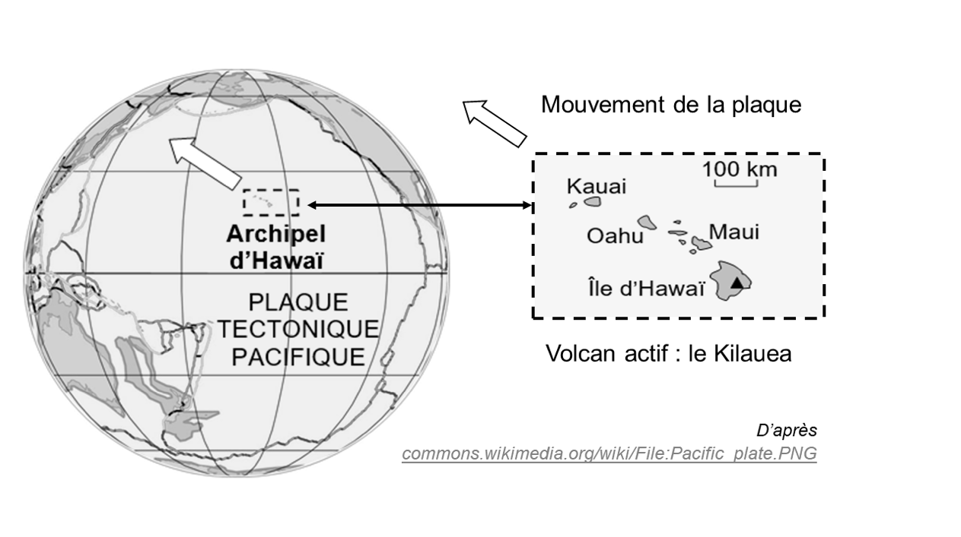

Partie A. Les basaltes d’Hawaï.
Document 2. Comparaison des deux basaltes d’Hawaï observés à la même échelle
Roche | Basalte 1 |  | Basalte 2
Photos de lames de deux roches observées au microscope en lumière polarisée analysée (LPA), au grossissement 40 | 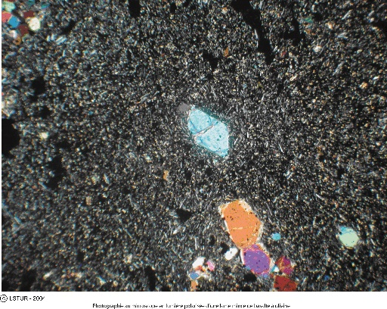 |  | 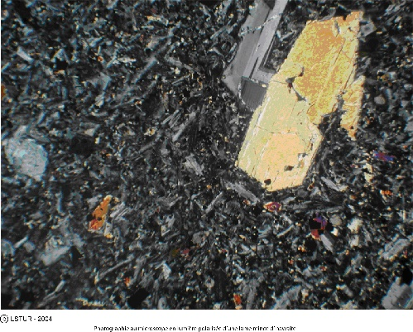
Taille des minéraux | Petite | Moyenne
Proportion de verre | Forte | Faible
Minéraux | Cristaux de feldspaths plagioclases, pyroxènes et olivines dans du verre (en noir sur la photographie).
Dans cette partie, on s’intéresse aux roches d’Hawaï et à leur mode de formation. On a prélevé deux roches sur l’île d’Hawaï à des profondeurs différentes de la coulée de lave : le basalte 1 se trouvait en surface de la coulée, et le basalte 2 plus en profondeur.

1- Mettre en relation la proportion de verre et la taille des cristaux avec les conditions de refroidissement de ces deux échantillons de roches.
Partie B. Les monts sous-marins de la chaîne de l’Empereur.

La plaque tectonique Pacifique, sur laquelle se trouve l’archipel d’Hawaï, se déplace avec le temps au-dessus d’un point chaud considéré comme fixe. Ce point chaud est à l’origine de l’émission de laves en surface de la Terre, à l’origine des îles volcaniques. La plaque tectonique Pacifique se déplace de plusieurs centimètres par an. Avant l’utilisation du GPS, les géologues mesuraient le déplacement de différentes façons.

Document 3. Localisation et âge des Monts de l’Empereur et archipel d’Hawaï.
Avec le temps, les anciennes îles volcaniques formées par le point chaud d’Hawaii se sont érodées : elles s’élèvent toujours depuis le fond de la mer mais sans atteindre la surface de l’océan Pacifique. Ces monts sous-marins forment les monts de l’Empereur. L’âge de chaque mont de l’Empereur, exprimé en million d’années (Ma), est indiqué entre parenthèses.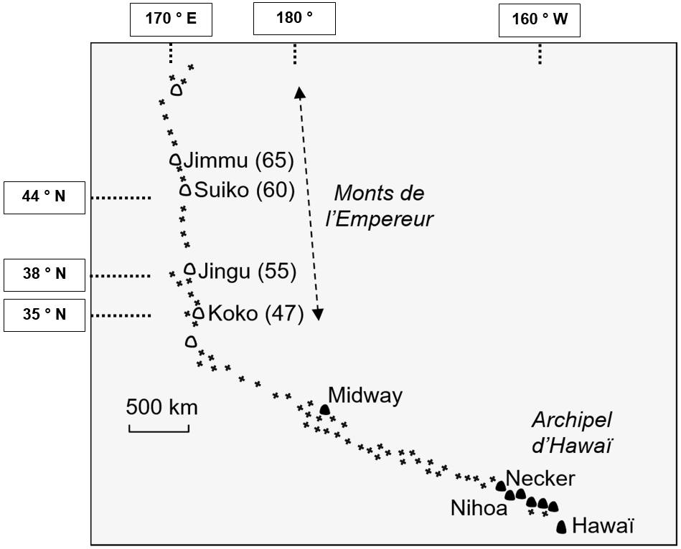
Îles volcaniques émergées
Monts de l’Empereur
Volcans sous-marins éteints
D’après http://svt.ac-dijon.fr/schemassvt, schéma de Alain Gallien, document modifié
2- a- Indiquer la latitude du mont Jingu.
2- b- Indiquer la longitude de l’île d’Hawaï.
Pour calculer la vitesse de déplacement de la plaque Pacifique, on peut utiliser la position et l’âge de deux monts de l’Empereur (en millions d’années).

3- Calculer la vitesse moyenne de déplacement de la plaque Pacifique entre la formation des monts Suiko et Koko. Pour cela, utiliser l’échelle fournie sur le document 3 et mesurer sur la carte les distances à l’aide d’une règle graduée.
Le déplacement de la plaque correspond à un déplacement sur une surface sphérique et non pas plane. Les monts Koko et Suiko étant situés sur le même méridien, on peut déterminer la vitesse de déplacement de la plaque en utilisant non pas un segment de droite mais un arc de méridien.
On a représenté sur le document 5 ci-dessous une vue de coupe de la Terre le long du méridien sur lequel se trouvent les deux monts. Le point A représente le mont Suiko et le point B représente le mont Koko. C est le point d’intersection entre le méridien commun et l’équateur, et O représente le centre de la Terre. On rappelle que :
- le rayon terrestre est : R_{T} = 6371 km ;
- la longueur d’un arc de cercle est proportionnelle à l’angle qui l’intercepte.

Document 4. Localisation des deux monts étudiés sur une vue de coupe de la Terre.
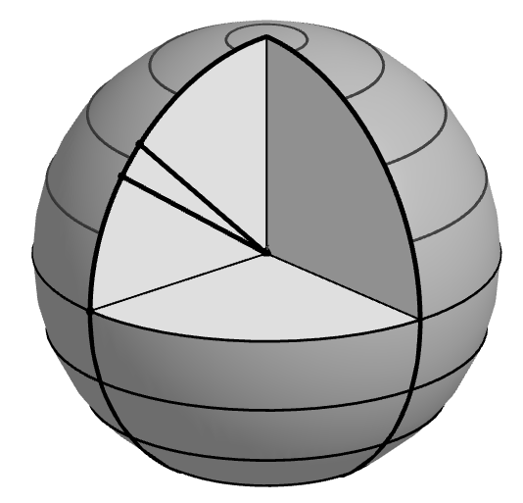
Latitude de Suiko : 44 °N (arrondie au degré près).

Latitude de Koko : 35 °N (arrondie au degré près).

O
A
B
C
Document réalisé sur GeoGebra. Latitudes d’après https://latitude.to

4- Calculer la mesure en degrés de l’angle $\hat{AOB}$ puis déterminer la longueur $l$ de l’arc de méridien reliant les points A et B.
5- Calculer la distance entre deux points situés sur un même méridien et dont les latitudes diffèrent de 1 degré. De même, calculer la distance correspondant à une mesure d’un millimètre sur la carte du document 3. Exploiter ces résultats pour comparer la précision de la mesure de distance selon les deux méthodes réalisées en question 3 et 4.

